实验三 性能测试综合实验
1.实验学时
6学时
2.实验目的
练习对一个软件的功能模块开展自动化性能测试的过程。
3.实验设备
（1）Windows 操作系统
（2）性能测试工具 Load Runner
4.实验内容及步骤

内容1 飞机订票系统登录功能自动化性能测试脚本生成

实现步骤：（一）被测系统演示
Web Tours 是 HP Load Runner 软件自带一个飞机订票系统网站，Web Tours网站主要是提供方全世界用户进行网上订票、查看订票信息、预订机票、修改预订机票的功能支持。
在本次实验中，我们需要对 Web Tours 网站登陆功能进行性能测试，得到该功能基于一定负载的数据处理能力。
使用该系统首先要启动相关案例中该程序的 web 服务器。然后运行该网站，登录的时候选择用户名为 jojo，密码是 bean，保证该系统可以正常使用。完成
后关闭此网站即可。

（二） LoadRunner 测试脚本生成

打开 virtual User Generator 虚拟用户生成器，如下图所示：
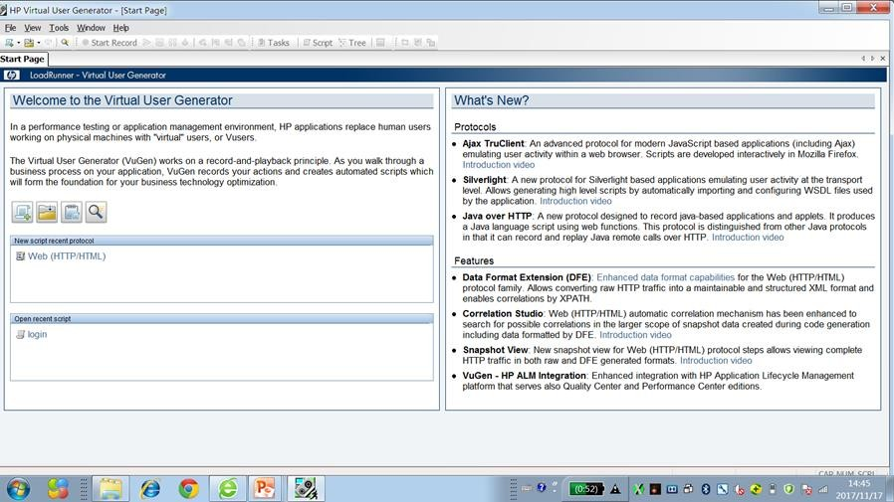

点击菜单里面的开始录制按钮，在录制前要保证目前的录制协议是 web
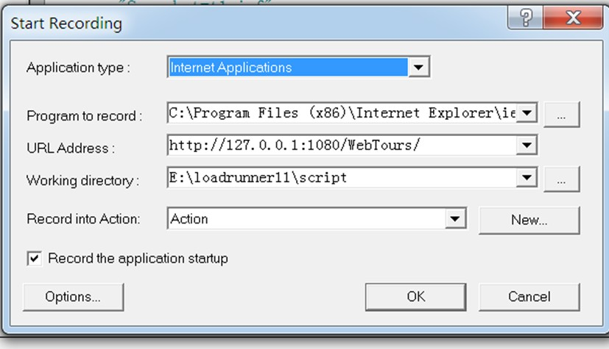
（http/html），点击开始录制按钮后打开了如图所示的对话框：

在本对话框中，第一项是选择录制的浏览器类型，这里使用默认类型即可。第二项是选择使用的浏览器的程序目录，这里根据你使用的浏览器不同选择不同的路径。第三项是输入你要录制的网站的网址，这里按照图示给定网站路径即可。第四项是工作路径，即你录制的脚本存放到那个目录中。第五项是选择录制脚本的场景，这里有三个场景，分别是 vuser_init 初始化场景、Action 场景、 vuser_end 结束场景。放在第一个初始化场景和最后一个结束场景中的脚本只能运行一次，在 action 场景中的脚本可以运行多次，如果我们要模拟 10 个并发用户登录系统，看看系统的反应情况，那么脚本就需要录制在 action 里面。设定好了该界面点击 ok 按钮即可。
系统自动打开网站，我们输入用户名：jojo，密码：bean。登录进入系统，然后关闭系统。整个操作过程执行完毕，点击结束录制按钮，录制结束。录制条的各项功能说明如图所示：
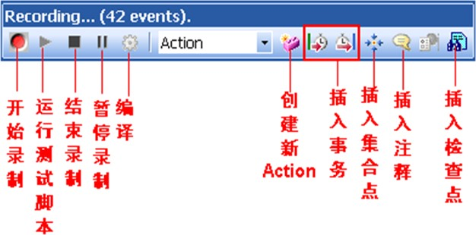

录制结束后会生成脚本，生成的脚本如图所示：
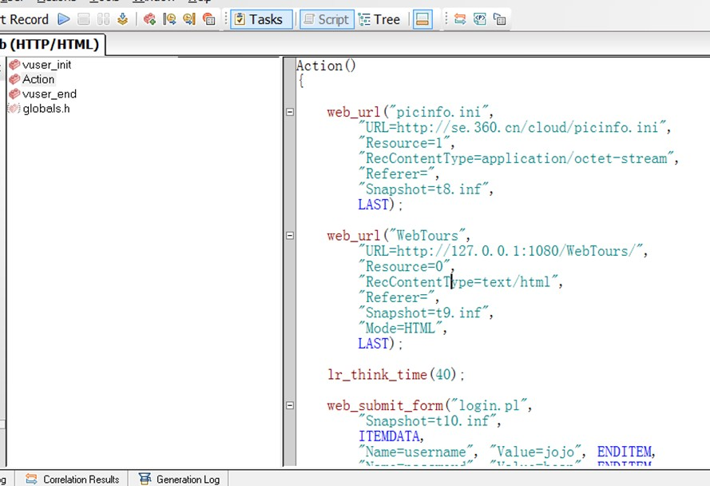

web_url("WebTours","URL=http://127.0.0.1:1080/WebTours/", "Resource= 0", "RecContentType=text/html", “Referer=”, “Snapshot=t9.inf”, “Mode=HTML”,LAST);//这里给定的是你登录的系统的网址
lr_think_time(40); //这里录制的是思考时间，即你操作系统时中间停顿的时间
web_submit_form("login.pl","Snapshot=t10.inf", ITEMDATA, "Name=username", "Value=jojo", ENDITEM, "Name=password", "Value=bean", ENDITEM, "Name=login.x", "Value=58", ENDITEM, "Name=login.y", "Value=15", ENDITEM, LAST); //这里给定了你登录系统提交的表单的内容，包括用户名和密码
web_image("SignOff Button", •"Alt=SignOff Button", "Snapshot=t11.inf", LAST); //这里指明的是你点击的按钮
return 0;

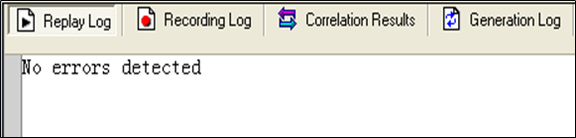
把生成的脚本进行编译查看语法是否有错误，如果语法没有错误，把脚本复制粘贴到最后的性能测试报告中的测试脚本部分。编译可以使用快捷键 shift+F5。

如果编译没有错误会有上面的显示界面。

第五步：插入事务。在脚本的合适位置插入事务的开始点和事务的结束点。这样我们性能测试的时候就可以测试本事务的响应时间。
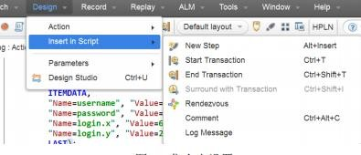
插入事务的菜单项参考上面的图示，事务插入到脚本中的位置如下所示：

web_url("WebTours","URL=http://127.0.0.1:1080/WebTours/", "Resource= 0", "RecContentType=text/html", “Referer=”, “Snapshot=t9.inf”, “Mode=HTML”,LAST);//这里给定的是你登录的系统的网址
lr_think_time(40); //这里录制的是思考时间，即你操作系统时中间停顿的时间
lr_start_translation(t_login);

web_submit_form("login.pl","Snapshot=t10.inf", ITEMDATA, "Name=username", "Value=jojo", ENDITEM, "Name=password", "Value=bean", ENDITEM, "Name=login.x", "Value=58", ENDITEM, "Name=login.y", "Value=15", ENDITEM, LAST); //这里给定了你登录系统提交的表单的内容，包括用户名和密码
lr_end_translation(t_login);

web_image("SignOff Button", •"Alt=SignOff Button", "Snapshot=t11.inf", LAST); //这里指明的是你点击的按钮
return 0;

这里脚本就算设定好了，当然 loadrunner 还可以自己加载集合点，还可以把用户名密码参数化，保存脚本并退出。
实现录制的性能测试脚本代码结果：
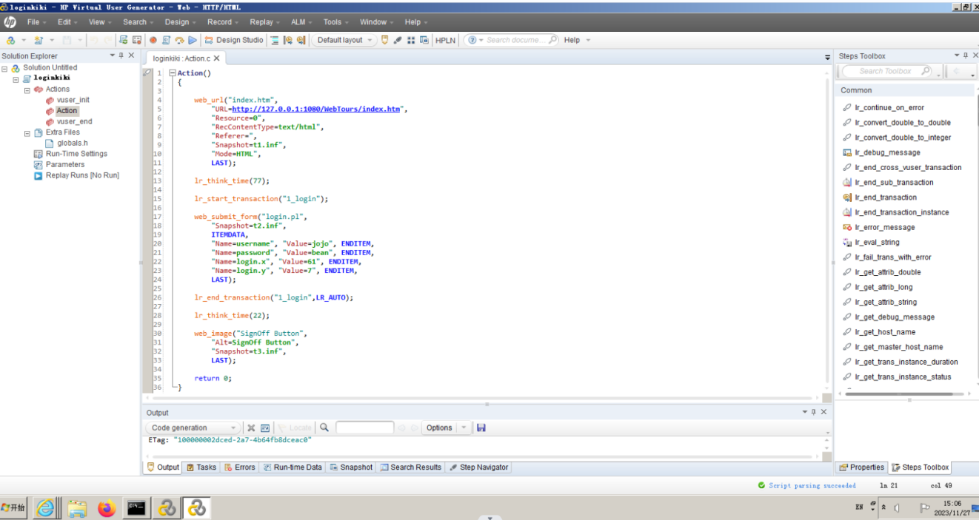
Action()
{

web_url("index.htm",
"URL=http://127.0.0.1:1080/WebTours/index.htm",
"Resource=0",
"RecContentType=text/html",
"Referer=",
"Snapshot=t1.inf",
"Mode=HTML",
LAST);

lr_think_time(77);

lr_start_transaction("1_login");

web_submit_form("login.pl",
"Snapshot=t2.inf",
ITEMDATA,
"Name=username", "Value=jojo", ENDITEM,
"Name=password", "Value=bean", ENDITEM,
"Name=login.x", "Value=61", ENDITEM,
"Name=login.y", "Value=7", ENDITEM,
LAST);

lr_end_transaction("1_login",LR_AUTO);

lr_think_time(22);

web_image("SignOff Button",
"Alt=SignOff Button",
"Snapshot=t3.inf",
LAST);

return 0;
}

内容2 飞机订票系统登录功能自动化性能测试场景设计与测试执行

实现步骤：（一） LoadRunner 场景设计与测试执行
打开场景控制程序设计场景，打开 virtual User Controller。在这个程序中，我们可以模拟用户的使用场景并对刚才录制的脚本进行性能测试，首先选择刚才录制的脚本加入场景控制器，如图所示：
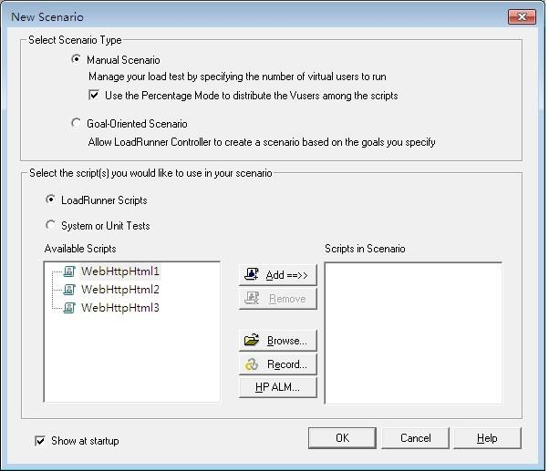

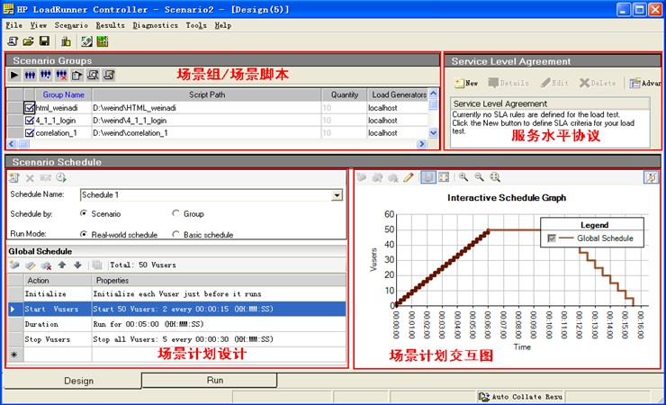
加载的是自己上次实验录制的脚本1_login即可。加载完成后点击 ok 按钮，进入场景设计界面，如图所示：
在这里，主要设计左下角的场景计划设计部分，要设定多少个并发用户跑这个程序，每多少秒加载多少用户，持续跑多长时间，跑完后用户如何退出等。这里你们按照图示设计即可。图示是设定了 50 个虚拟用户并发的跑，每 15 秒加载 2 个用户直到 50 个用户加载完毕，持续跑 5 分钟，跑完每 30 秒退出 5 个用户。设计完毕打开性能测试的执行界面，如下图所示：
开启场景，同时监控各项性能指标，主要监控事务的成功率，我们自己定义的事务响应时间。
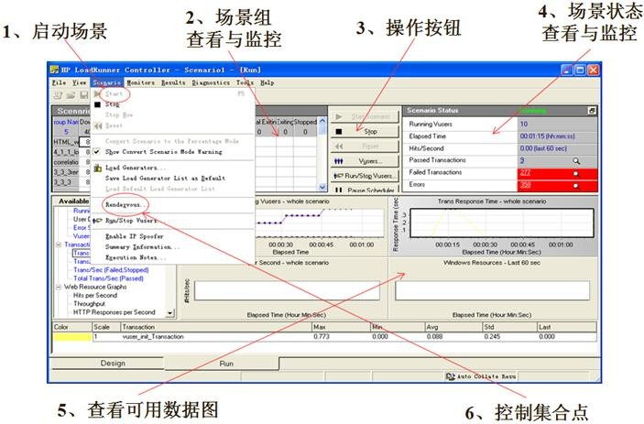
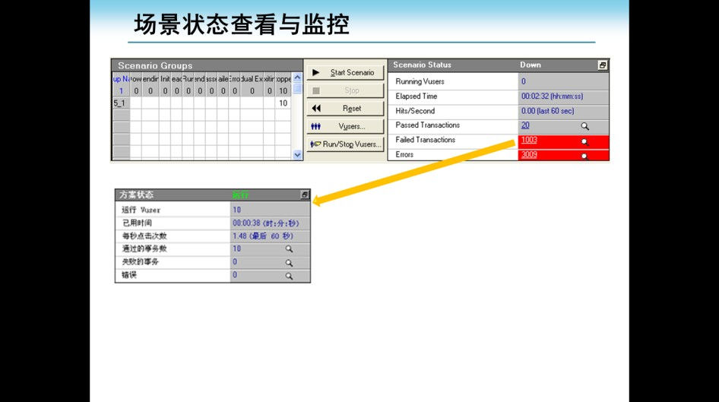

上图中，箭头起始的部分就是显示的成功的事务数和失败的事务数。我们通过计算就能得到事务的成功率是多少，计算公式为： 事务的成功率=成功的事务数/(成功的事务数+失败的事务数)，一般的性能测试要求事务的成功率至少要在 95%以上，这里，我们把跑完的场景截图放到测试报告中，并计算事务的成功率写入测试报告。

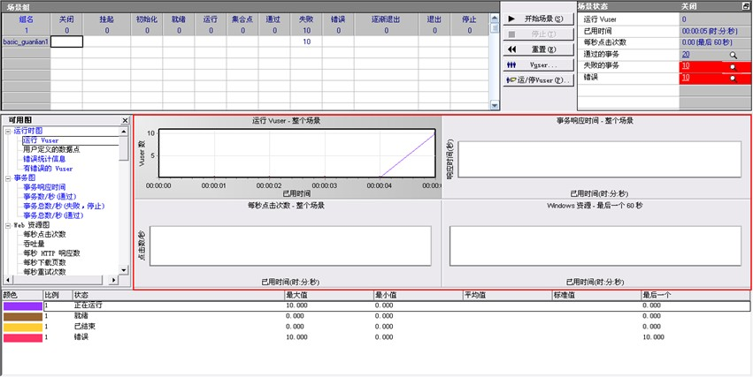

红色框可以监控各项性能指标，这里主要监控的性能指标是事务的响应时间，性能测试执行完毕，会显示事务的响应时间分别是多少，有一个最大值一个最小值一个平均值并给出事务的平均响应时间是多少。要求事务的平均响应时间不超过 3 秒。到这里，性能测试过程就算是结束了。

性能测试报告：
- 设计的测试场景截图
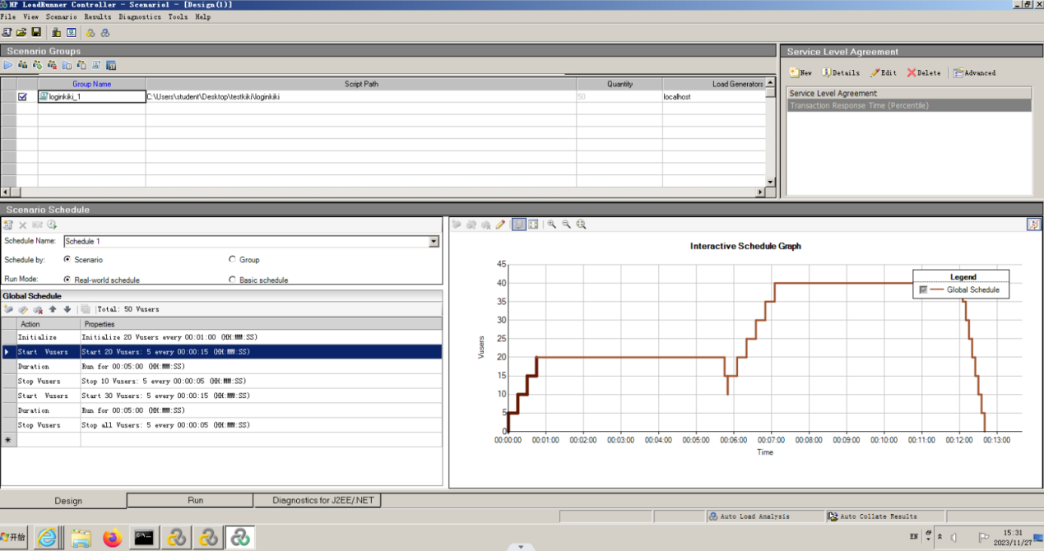
- 测试执行的过程截图(四个截图逐步展示了测试执行的进度)
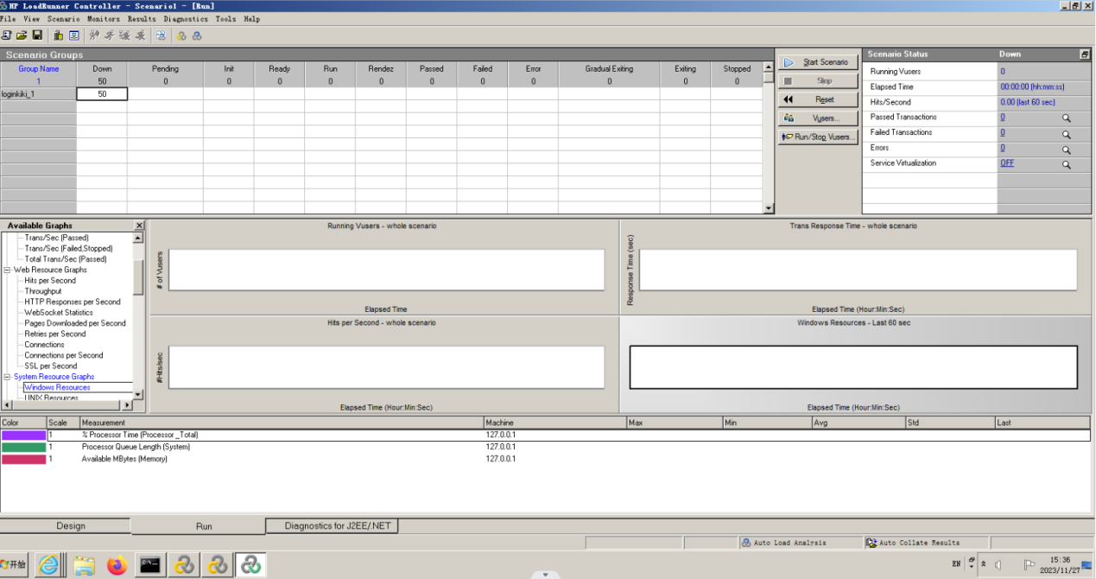
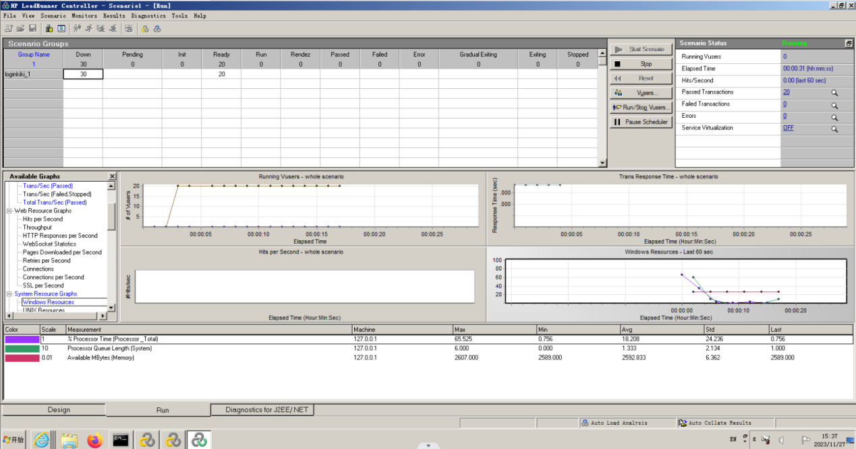
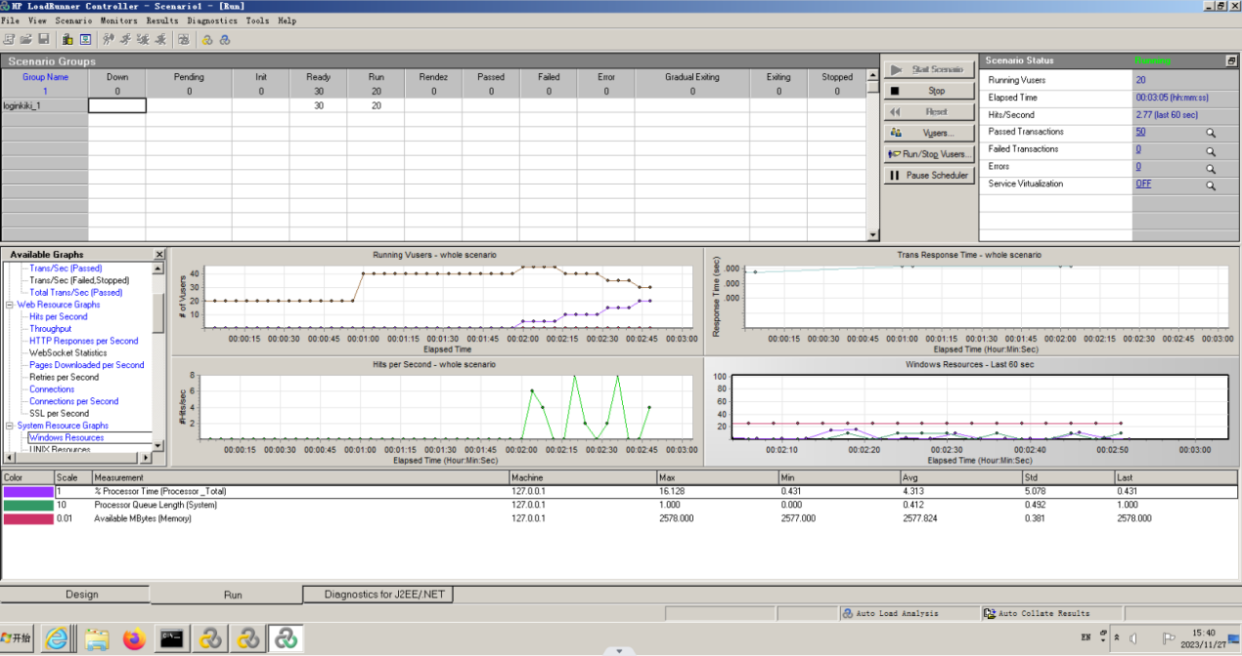
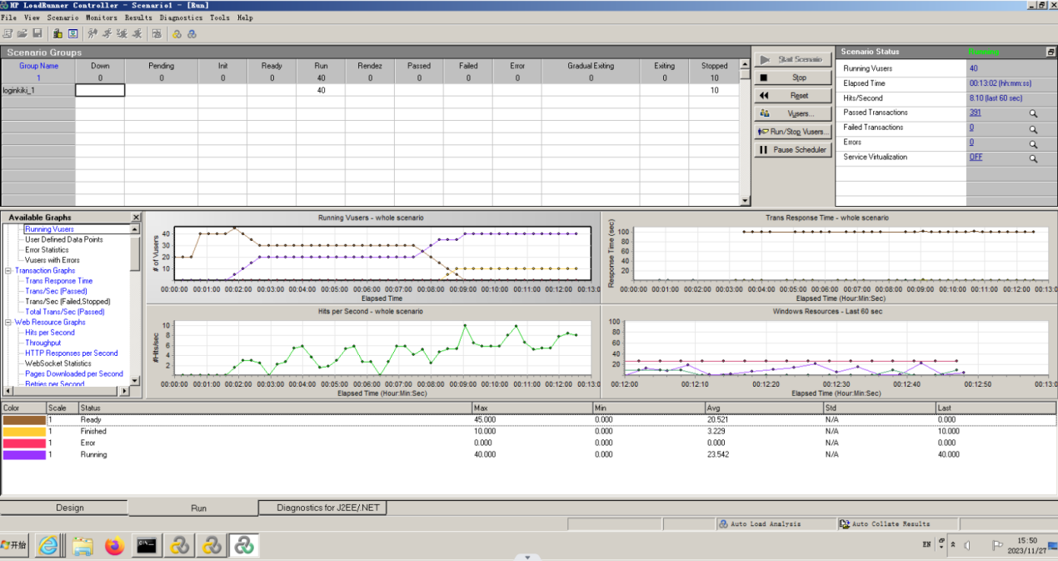
- 事务的成功率=成功的事务数/(成功的事务数+失败的事务数)=100%
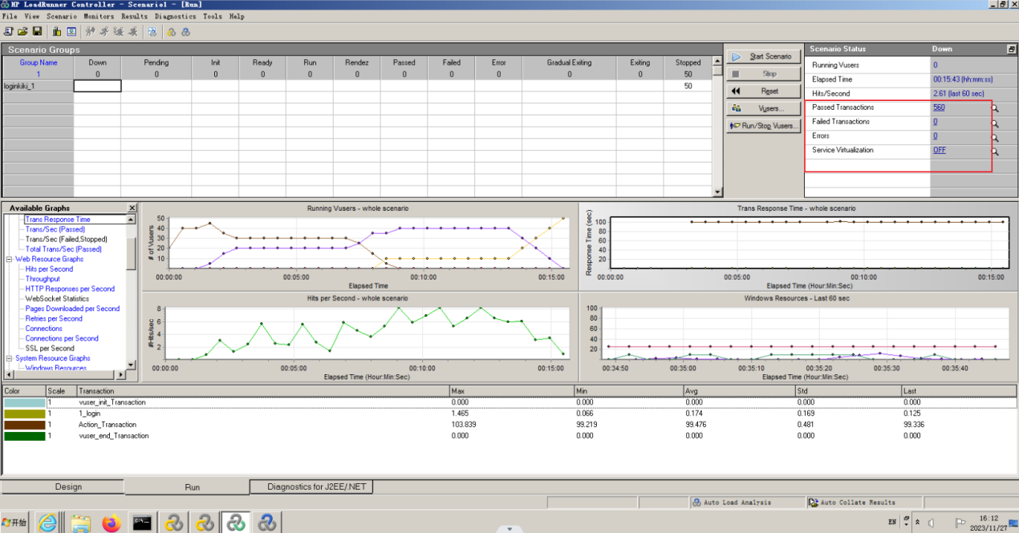
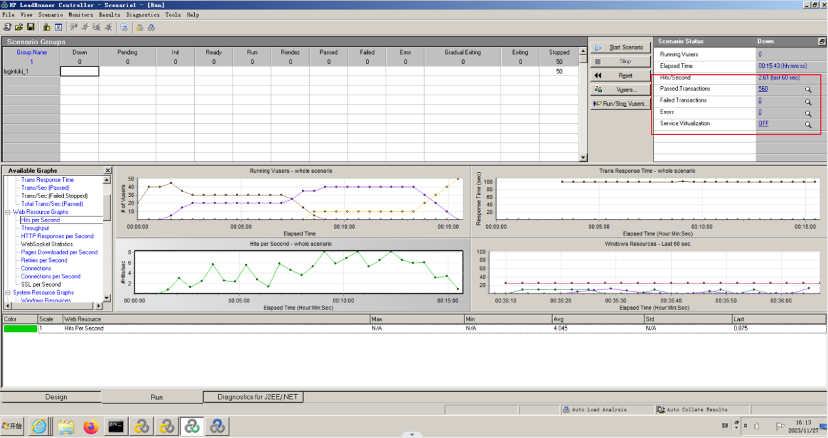
- 事务的响应时间为0.178
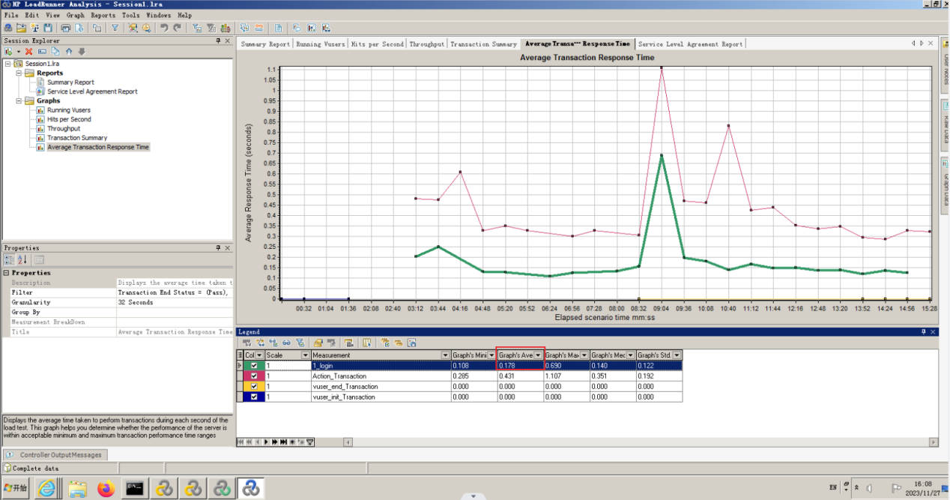
- 最终结论
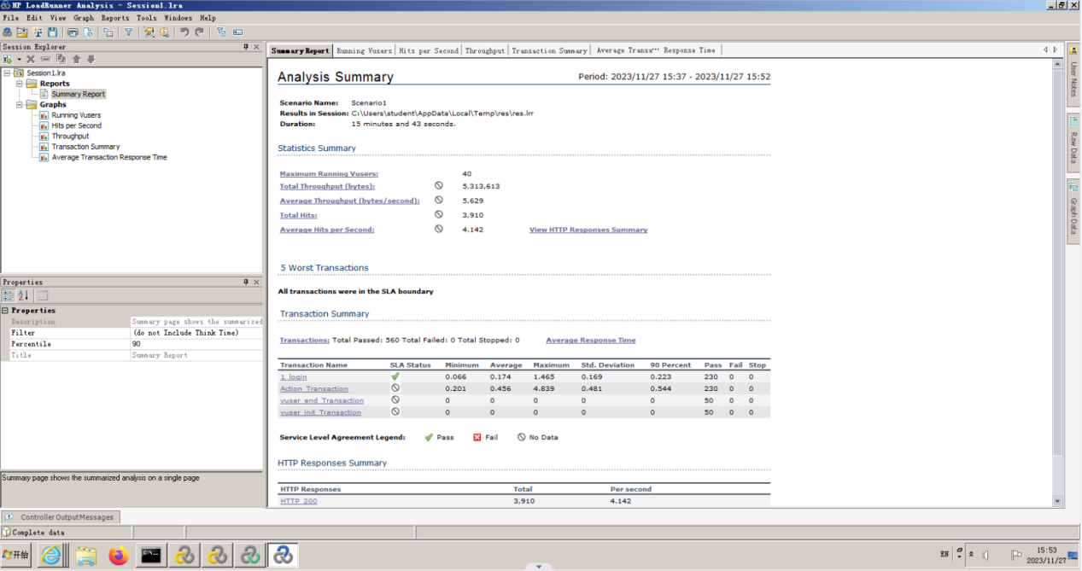
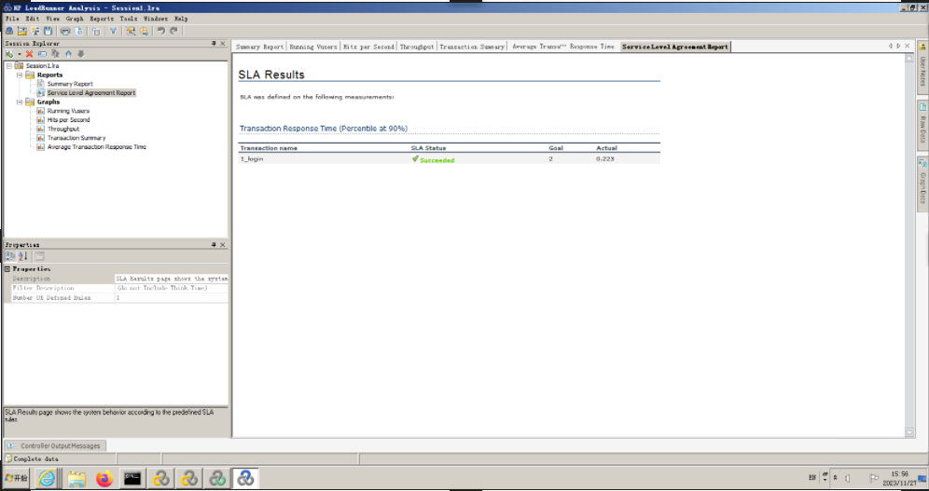
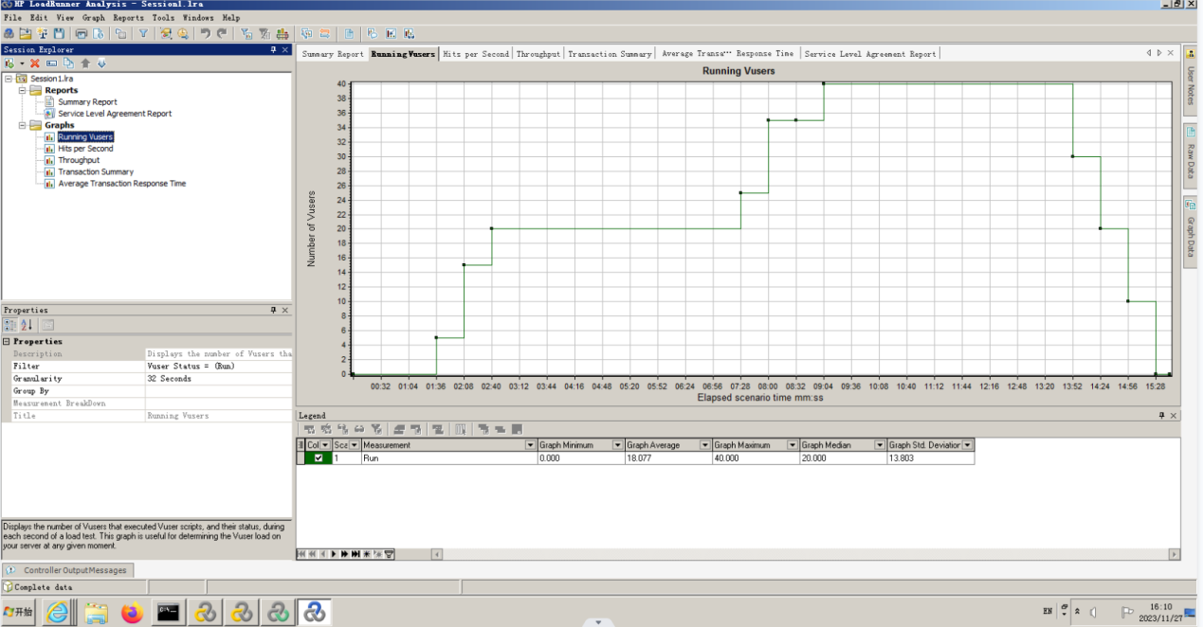
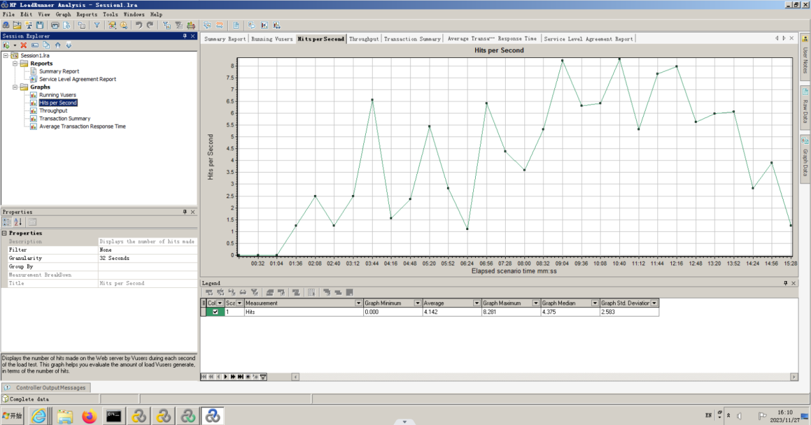
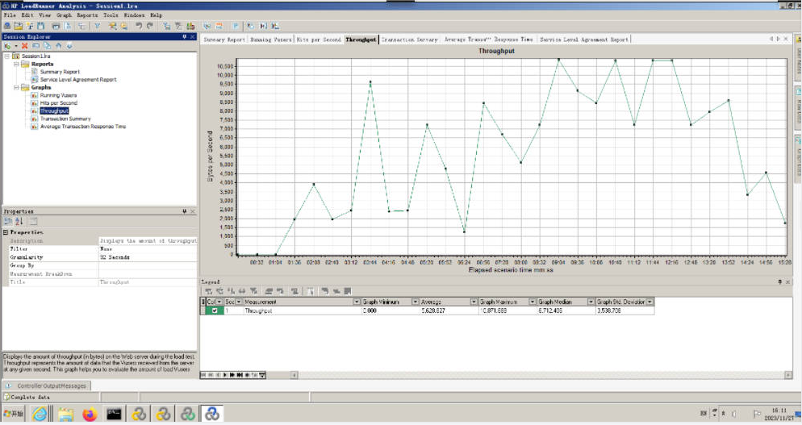
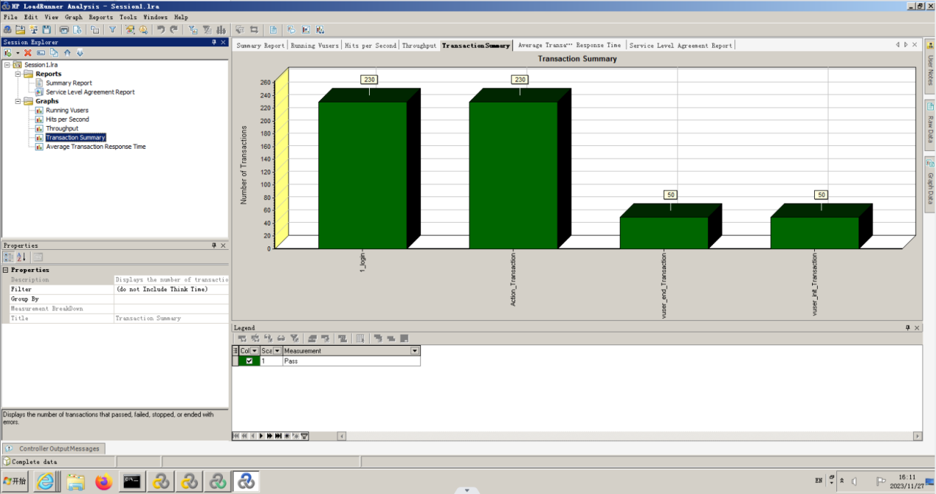
- 性能测试目标是否达到
根据上述实验结论截图，性能测试的目标已达到。
5.实验总结与心得

在这次性能测试实验中，我掌握了性能测试工具load runner的使用。学会了对一个软件的功能模块开展自动化性能测试的过程。进一步通过典型案例飞机订票系统，学会了脚本的生成与录制，学会了测试场景设计与测试执行。对于软件的性能测试有了更深刻的学习印象，对于测试过程中的数据分析，熟练掌握事务成功率、事务的响应时间的计算分析。

